数据结构与算法

实验报告
专业班级：18级软件工程四班
姓名：刘铭源
学号：2018214937
日期：2019.3.29

实验目的和要求
练习重温链队列，使用链队列设计杨辉三角，输入杨辉三角

二、实验环境
Windows 10;dev c++
三、实验内容
使用链队列输入杨辉三角，并打印杨辉三角

四、实验过程
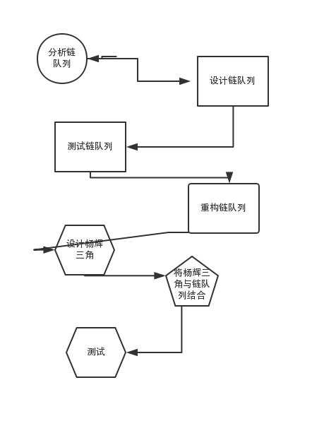

4.1任务定义和问题分析
任务定义：
使用链队列打印杨辉三角
问题分析
- 链队列的设计
2.循环队列的判空判满
3.杨辉三角设计
4.杨辉三角与链队列的嵌套

4.2 数据结构的选择和概要设计
数据结构：
使用两个变量rear和front表示队头和队尾
使用count表示rear和front的长度
使用数组保存
概要设计：
构造函数进行初始化
使用取队头元素但不出队
入队和出队函数

4.3 详细设计
1.设计存储结构，
2.设计队列，初始化函数
3.设计取队头，入队，出队函数
4.实现各个函数
5.设计杨辉三角
6.让杨辉三角嵌套队列

五、测试及结果分析

5.1 实验数据
第一次前置指针和尾指针没有设计成NULL,导致系统崩溃，在第二次设计时输入时0和1 的不断间隔，没有停止，出现错误，第三次输出全是1，不是杨辉三角形式，第四次成功
输入如下

5.2 结果及分析
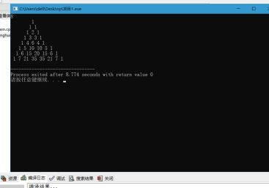

六、实验收获
通过本次实验，学会了链队列的使用，并且完善自己的链队列，不知道与标准库比怎么样，每当改不出bug时，拔一拔头发灵光一现，改完了。通过，完成链队列输出杨辉三角发现自己写代码的能力太弱，需要不断的加强，与同学交流中，发现自己在设计时有很多不必要的麻烦。

参考文献
程序员之家队列设计
c++数据结构与算法

八、附录（源代码）

